Singapore-metoden

Se her <http://banhar.blogspot.no/search?q=oslo> og her <https://aktuelt.osloskolen.no/felles-nyhetsliste/mr.-singapore-math-til-osloskolen/>

* **Utforskning** av et problem
* **Struktur** for løsningsmetode [r]
* **Skrive** for å lære (journal/logg)
* **Reflektere** over læring (skriv logg, lese tekst)
* **Trene** (oppgaver, hjemmelekse)

**Utforskningen** foregår i grupper*, og det er alltid slik at lærer presenterer et problem uten løsningsforslag. Så skal elevene i den følgende diskursen, lære seg problemløsning ved hjelp av at de deltar i diskusjon, osv. Mini whiteboards kan være til hjelp her, for å sikre elev-bidrag i plenum. Man hører på alle forslagene og det er strenge regler for kommunikasjonen:

* Gruppestruktur: Bordene organiseres slik du ønsker det. Jeg anbefaler «tetris-blokker».
* Diskurs: Lærer gir nøytral aksept for alle forslag. Ingen ris eller ros. Gjerne med et avmålt «Jaså? Er det riktig?» Dette sikrer at alle forsalg blir møtt på lik måte, og det er opp til klassen å argumentere for det som er riktig og mest hensiktsmessig. Det trener elevene i argumentasjon og til å bevise sine påstander.
* Elevene lytter til andre elevers elev-bidrag
* Kommentarer og innspill tas i mot, de kan gjerne være omtrent som dette (tren på dette)
* Jeg er delvis enig i det Marte sa
* Jeg har et spørsmål til Martes metode
* Vil Martes metode fungere for store tall?
* Vår gruppe gjorde det på en litt annen måte. Vi …
* Jeg tror Martes metode er den beste for denne oppgaven

**Struktur**: Lærer samler inn alle forslagene, ideellt sett etter å ha gått rundt i rommet en stund. Forslagene kommer frem ved at lærer inviterer elever til å dele sine bidrag.

**Skrive**:

**Reflektere**: Elevene bruker journalen til å reflektere.

Skrive og reflektere er to handlinger som begge gjøres i skriveboka, i form av logg. Loggen deles inn i to deler: En

Elevene får et spørsmål, som de reflekterer over i sin notatbok, som leveres til lærer på slutten av dagen

Dato: [dato]

Tema/spørsmål: [velges av lærer, relevant til dagens læring, kan være en konkret oppgave], for eksempel:

«Gitt en oppgave: 4x + 2 = 10», gjør følgende i loggen (mengden avhenger av hvor mye tid du har):

* 1. Løs den [på flere måter]
  2. Forklar løsningsmetoden [e]
  3. [Hvilke metoder liker du best?]
  4. [Hvilke metoder er best for komplekse problemer?]
  5. Lag en egen oppgave som du løser
  6. Lag en komplisert oppgave som du løser

Tekst: Elevene svarer på punktene over, og skriver seg da til en bedre forståelse av de de lærte. Lærer samler inn loggene og skriver korte kommentarer til neste dag/time, og følger slik med på elevenes læring. Spørsmålet til en logg lages best «der og da» av lærer, men kan også planlegges i forkant.

Slik ser Singapore-loggene ut (<http://banhar.blogspot.no/search?q=oslo>)

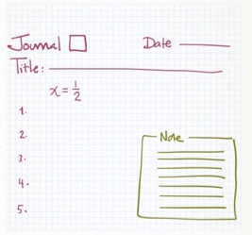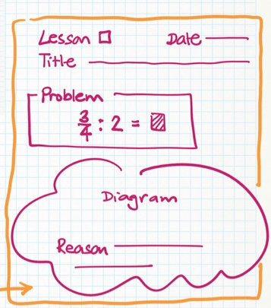

**Trene**: Elevene må gjøre samme type problem flere ganger, med flere variasjoner, til ferdigheten er automatisert. Det kan være tradisjonelle oppgaver, tekstoppgaver, på skolen eller som lekse.